Доброволец Кузнецкого района-2019
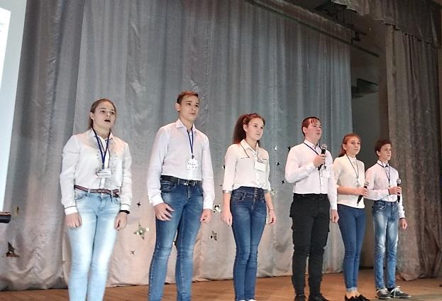
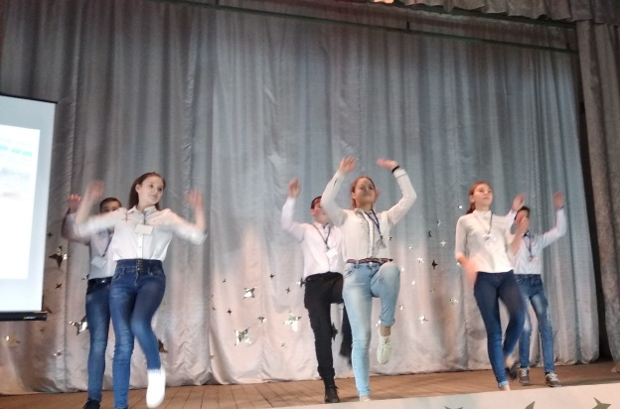
11 декабря на базе ДК с. Посёлки состоялся первый муниципальный Фестиваль "Доброволец Кузнецкого района-2019", организаторами которого выступили Отдел образования Кузнецкого района и отдел по делам молодежи, культуре, физкультуре и спорту администрации Кузнецкого района.
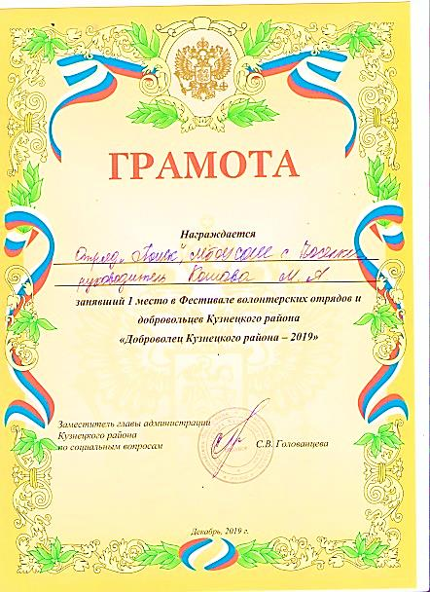
На сцене учреждения культуры творчески представили свою деятельность 16 ученических волонтерских отрядов школ.
Волонтерский отряд «Поиск » МБОУ СОШ с. Посёлки принял активное участие в этом мероприятии. Волонтерский отряд донес то, чем занимались целый год: проводили экологические акции, вели работу по профилактике правонарушений, оказывали социальную поддержку многодетным семьям, одиноким пенсионерам и людям с ограниченными возможностями и многое другое.
Ребята достойно представили свою визитную карточку. Общему сбору добровольцев Кузнецкого района предшествовал заочный этап Фестиваля, в рамках которого участники отсняли трехминутный видеоролик, раскрывающий об их деятельности. Также волонтеры делились своими предложениями по улучшению социальной сферы родного села.
По итогам Фестиваля волонтерский отряд «Поиск» занял первое место. Поздравляем победителей!

